**BILAG 3 – NORGE DIGITALT 2025**

**AVVIK FRA DEN ORDINÆRE BRUKSRETTEN   
  
og/eller  
  
ANDRE SPESIELLE AVTALEFORHOLD**

**<<Partens navn>>**

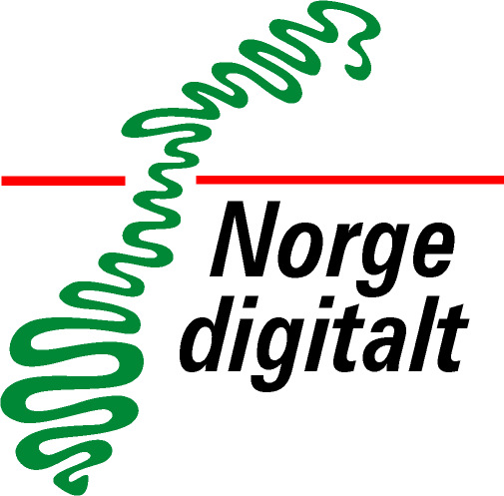

# Avvik fra den ordinære bruksretten mm

1.1 Begrensninger/restriksjoner på bruk av datasett og tjenester  
  
Følgende begrensinger/restriksjoner gjelder for alle Norge digitalt-parter ved bruk av *<<partens>>* data, tjenester og applikasjoner:

## 1.2 Utvidelser i bruken av data og tjenester

*<<Parten>>* har godkjent følgende utvidelser for sine data (*Lisenstype*):

## Eventuelle krav om kildehenvisning og merking

*Eventuelle krav om kildehenvisning og merking av data skal framgå av dette punkt jf generelle vilkår, del II, til kap. 5 Kildehenvisning.*

# Spesielle avtaleforhold